CHESTERPLANS

Autores:
Adrián Agudo García-Heras
Arantxa Brock Rabines
Rubén Peña García
Samuel Solo de Zaldívar
Miguel Álvarez Gómez
Jorge San Frutos Iglesias

Contenido

Introducción 3
Listado de scripts para las vistas 3
Estructura de la base de datos 4

Introducción

Nuestro trabajo consiste en una página web en la que se ofrecerán y se podrán visualizar ofertas de viajes, experiencias y actividades. También se podrán comentar viajes y actividades o incluso compartir y valorar experiencias.
Tendremos en cuenta la participación de los usuarios registrados en la página, ofreciéndoles ventajas cuanto mayor sea esa participación.
El contenido del sitio permitirá además subir fotos, compartir videos y ubicaciones de las actividades y viajes.

Listado de scripts para las vistas

Index.php: Vista principal de la página web.
cabecera.php: Vista de la cabecera de la página.
derecha.php: Vista de la parte derecha de la página.
izquierda.php: Vista de la parte izquierda de la página.
pie.php: Vista de la parte inferior de la página.
menu.php: Vista del menú situado en la parte superior de la página.
login.php: Formulario para el login y el registro. Si el botón presionado es “Enviar”, se envían los datos del formulario a “procesarLogin.php”. En el caso de que el botón presionado sea “Registrarse”, navegará a “registro.php”.
Procesarlogin.php: Recoge los datos del formulario de “login.php” y busca en la BBDD si dicho usuario existe y su contraseña es correcta. Si los datos introducidos son correctos, crea la sesión del usuario y le da la bienvenida. En caso contrario muestra un mensaje con el error.
registro.php: Formulario de registro. En él se recogen los datos de un usuario que quiere registrarse en la página y se envían a “registrado.php”.
registrado.php: Recoge los datos del formulario de “registro.php” y busca en la BBDD si dicho usuario ya existe y/o los valores introducidos son correctos. En este último caso, se procede a introducir al usuario en la BBDD y en caso contrario muestra un mensaje aclarativo.
Logout.php: Cierra la sesión, en el caso que exista una, y retorna a la página principal.
vistaExperiencias.php: Vista de las últimas experiencias creadas.
experiencia.php: Muestra una experiencia desglosada en todos sus detalles.
vistaViajes.php: Vista de los últimos viajes creados.

Estructura de la base de datos

La base de datos creada para esta entrega está formada por 8 tablas, que son las siguientes:
- Usuario: tabla que contendrá todos los usuarios que estén registrados en nuestra página web, así como el tipo que sea cada uno de ellos.
- Nick
- Nombre
- Apellidos
- Password
- Mail
- Teléfono
- Tipo
- Viaje: incluye los viajes ofrecidos en nuestra página web por uno de los usuarios tipo administrador.
- ID
- Título
- DescB
- DescG
- Foto
- Comentario
- Creador
- FechaIni
- FechaFin
- Precio
- Experiencias: en ella se comprenden las experiencias que los usuarios comparten en nuestra página.
- ID
- Título
- DescB
- DescG
- Foto
- Comentario
- Creador
- FechaIni
- FechaFin
- Actividad: esta tabla contiene las actividades ofertadas por el administrador.
- ID
- Título
- DescB
- DescG
- Foto
- Comentario
- Creador
- Fecha
- Precio
- Combo: incluye las posibles actividades que se pueden incluir en un viaje.
- ID
- Creador
- Viaje
- Actividad
- Lista: refleja los diferentes usuarios apuntados a una actividad, combo o viaje.
- ID
- Usuario
- IDActividad
- IDCombo
- IDViaje
- Comentario: como su propio nombre indica, son los comentarios que un usuario puede hacer respecto a un viaje, actividad o experiencia.
- ID
- Escritor
- Comentario
- Foto: imágenes que pueden adjuntarse.
- ID
- Nombre
- Imagen

En el siguiente esquema se ven las relaciones que hay entre las tablas de nuestra base de datos, por colores:

Usuario
ID | NOMBRE | APELLIDOS | PASSWORD | MAIL | TELEFONO | TIPO
*

Viaje
ID | TITULO | DESCB | DESCG | FOTO | COMENTARIO | CREADOR | FECHAINI | FECHAFIN | PRECIO
* * * *
Experiencias
ID | TITULO | DESCB | DESCG | FOTO | COMENTARIO | CREADOR | FECHAINI | FECHAFIN
* * *
Actividad
ID | TITULO | DESCB | DESCG | FOTO | COMENTARIO | CREADOR | FECHA | PRECIO
* * * *
Combo
ID | CREADOR | VIAJE | ACTIVIDAD
* * * *
Lista
ID | USUARIOS | IDACTIVIDAD | IDCOMBO | IDVIAJE
* * * *
Comentario
ID | ESCRITOR | COMENTARIO
* *
Foto
ID | NOMBRE | IMAGEN
*

En la siguiente imagen, obtenida por el propio MySQL, se pueden observar las mismas relaciones entre tablas.
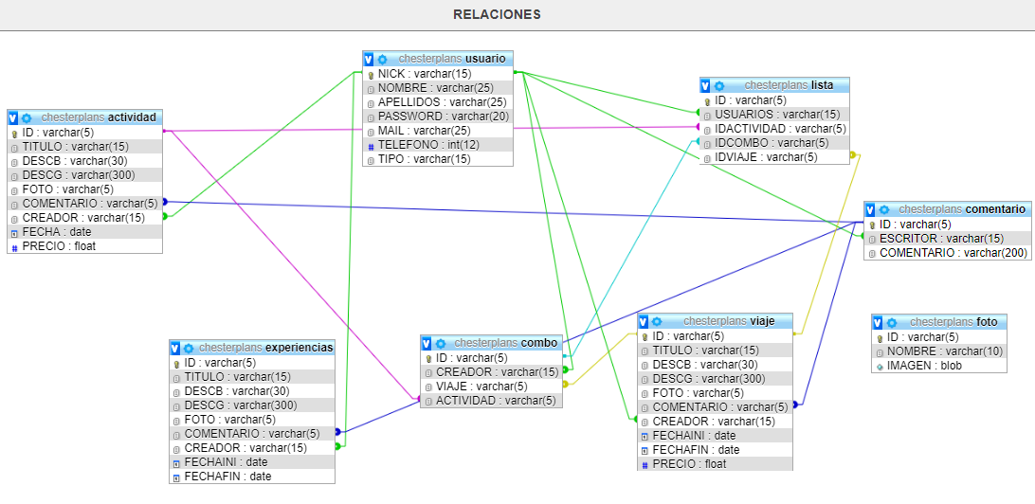

Aún así, estructura de tablas de nuestra base de datos no está completamente determinada, ya que con las siguientes entregas puede que haya cambios.

